Материалы для изучения и анализа
И.В.Фуфаева
Зачем мы уменьшаем?
Все мы прекрасно знаем, как назвать такой предмет, который меньше обычного, стандартного.
- В гостиной стоит ШКАФ, а в кухне на стене висит ШКАФЧИК.
Что добавляет к значению слова шкаф кусок -чик?

- Для уборки снега нужна ЛОПАТа (или много ЛОПАТ), а чтобы разрезать торт и разложить его куски торта на тарелочках – ЛОПАТКа (или много ЛОПАТОК).
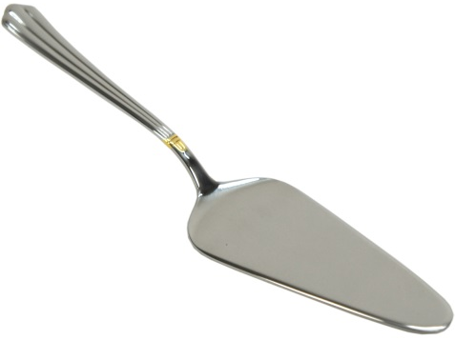

Что добавляет к значению слова лопата кусок –к/ок-?

В лингвистике – науке о языке – эти части слов: -чик и -к/-ок называются «уменьшительными суффиксами».
Но пойдём дальше.
- Чтобы нанести крем на лицо – нужна ЛОПАТОЧКа.

В этом слове нанизаны друг на друга два уменьшительных суффикса: ЛОПАТ-ОЧ-Ка (с чередованием –к/ч). Что добавляет здесь второй уменьшительный суффикс?
Слова с уменьшительными суффиксами по-научному называются диминутивами.
Но! Иногда диминутивами мы пользуемся, чтобы называть предметы обычного размера.
- Что добавляет уменьшительный суффикс в слове КОТИК к слову КОТ, если речь идёт об одном и том же домашнем питомце по имени Васька?
- Что добавляет суффикс –УШК- к слову админ во фразе посетителя форума «Люблю вас, админушки»? Речь явно не о размере!
- В стихотворении Бориса Слуцкого «Вот и проросла судьба чужая…» поэт образно говорит о рождении любви и «прорастании судьбы» любимой женщины в судьбу автора.
«Вот и протолкалась эта травка
и поглядывает робко,
поднимая для затравки
темные, густые бровки.
Теми бровками глаза оправлены,
капли доброго огня.
Здравствуй, зайчик солнечный, направленный
кем-то в шутку на меня».

Почему ТРАВКа и БРОВКи, а не ТРАВа и БРОВи, что добавляют диминутивы к метафорическому описанию чувства к женщине, и самой женщины? В стихотворении есть ещё один диминутив – ЗАЙЧИК. И, хотя это часть устойчивого выражения «солнечный зайчик», он становится в ряд с другими уменьшительными образованиями, как бы возвращает свою «уменьшительность-ласкательность», олицетворяя «добрый огонь» взгляда, которым любимая смотрит на автора.

- Сравните две ситуации. Два трамвайчика: большой и маленький.
Ситуация 1. В сказке про Муми-троллей на столе стоит декоративный ТРАМВАЙЧИК. Маленький предмет назван диминутивом, и ясно, что уменьшительный суффикс сигнализирует именно о меньшем размере предмета, о том, что речь идёт об игрушке.
Ситуация 2. Мама показывает маленькому ребёнку: «ВОН ИДЁТ ТРАМВАЙЧИК!» При этом по рельсам идёт обычный трамвай. Большой. Что добавляет уменьшительный суффикс –ЧИК в этом случае?
- Очень часто диминутивами называют еду в процессе угощения. Об этом писательница Татьяна Толстая считает так: «-МОРКОВОЧКи положить? ХЛЕБЦа? КОЛБАСКу кушайте, - это вот все правильно. Так надо, так угощают… словами выстраивая защитный колпак, купол над людьми, севшими за трапезу… Слова подают сигнал: тут мирно, тут спокойно, уютно, как в детстве; расслабьтесь. Вы же не будете говорить: "Ешьте морковь". Она же колом в горле встанет».
- В поэме Некрасова «Генерал Топтыгин» поэт описывает окружающую обстановку так: «Дело под вечер, зимой, И МОРОЗЕЦ знатный». «Знатный» - здесь означает «крепкий, серьезный». Одним словом, морозит сильно. Почему же автор использует диминутив МОРОЗЕЦ? Что за отношение он выражает?
Возможно, в случаях 4-9 уменьшительные суффиксы несут информацию о том, как говорящий относится – в одном случае к коту, в другом – к админу, в третьем – к героине стихов (взгляд которой он сравнивает с пробившейся травкой), в четвертом – к слушателю, то есть ребёнку, в пятом – какие эмоции он испытывает по отношению к «знатному» морозу?

- …А вот зачем мы уменьшаем названия периодов времени? «У вас найдётся для меня пять МИНУТОЧЕК?» «Можно, я отлучусь на НЕДЕЛЬКу?»
Как вы считаете, МИНУТОЧКа меньше МИНУТКи? А МИНУТКА – МИНУТы? А НЕДЕЛЬКа – НЕДЕЛи?

- В повести Василия Аксенова «Звездный билет», один герой говорит другому: «Ну, миленький Алинька, можно разочек?Всего один разик?»
Отличаются ли по количеству РАЗ, РАЗОК, РАЗОЧЕК? Почему мы пользуемся диминутивами в этих случаях?
- …А когда медсестра говорит, что поставит УКОЛЬЧИК, почему она не пользуется словом УКОЛ? Ведь речь об одном и том же действии.
Теперь давайте найдем диминутивы, суффиксы, с помощью которых они созданы, и то значение, которое они добавляют исходному слову.

